9 класс

- Какой наибольший остаток можно получиться, если поделить двузначное число на суму его цифр?
- Сколько существует натуральных чисел, удовлетворяющих двум условиям: 1) сумма цифр этого числа равна 5, 2) число начинается с единицы, и каждая последующая цифра не меньше предыдущей?
- Ваня и Вася считают кусты, посаженные вокруг большой площади. Мальчики двигаются в одном направлении, но начинают счет с разных кустов. Тот куст, который Вася назвал двадцатым, для Вани оказался шестым, а куст, который Вася назвал седьмым, для Вани оказался девяносто четвертым. Сколько кустов растет вокруг этой площади?
- Уравнения x²+ax+b=0 и x²+bx+a=0 оба имеют вещественные корни. Известно, что сумма квадратов корней первого уравнения равна сумме квадратов корней второго уравнения, но числа a и b различны. Чему равно a+b?
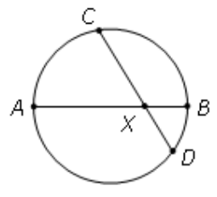
- На доске написано 10 последовательных целых чисел (среди них могут быть и отрицательные). Назовем число хорошим, сумма остальных девяти чисел (кроме него) является квадратом целого числа. Какое наибольшее количество хороших чисел может быть среди десяти чисел на доске?
- Диаметр AB и хорда CD окружности пересекаются в точке X. Отношение длин дуг CB и AD равно 2:3, дуг AC и BD - 4:1. Чему равен угол AXC?
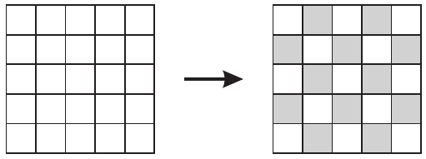
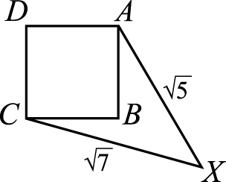
- Квадрат 5x5 разделен на 25 белых клеток. За один ход можно перекрасить клетки в любом прямоугольнике 1x3, расположенном как горизонтально, так и вертикально (белые клетки становятся черными, а черные - белыми). За какое наименьшее число таких ходов можно получить квадрат, раскрашенный в шахматном порядке, причем такой, у которого все угловые клетки - белые?
- На плоскости дан квадрат ABCD со стороной 1 и точка X (см. рисунок). Известно, что XA=$\sqrt{5}$, XC=$\sqrt{7}$. Чему равно XB?

